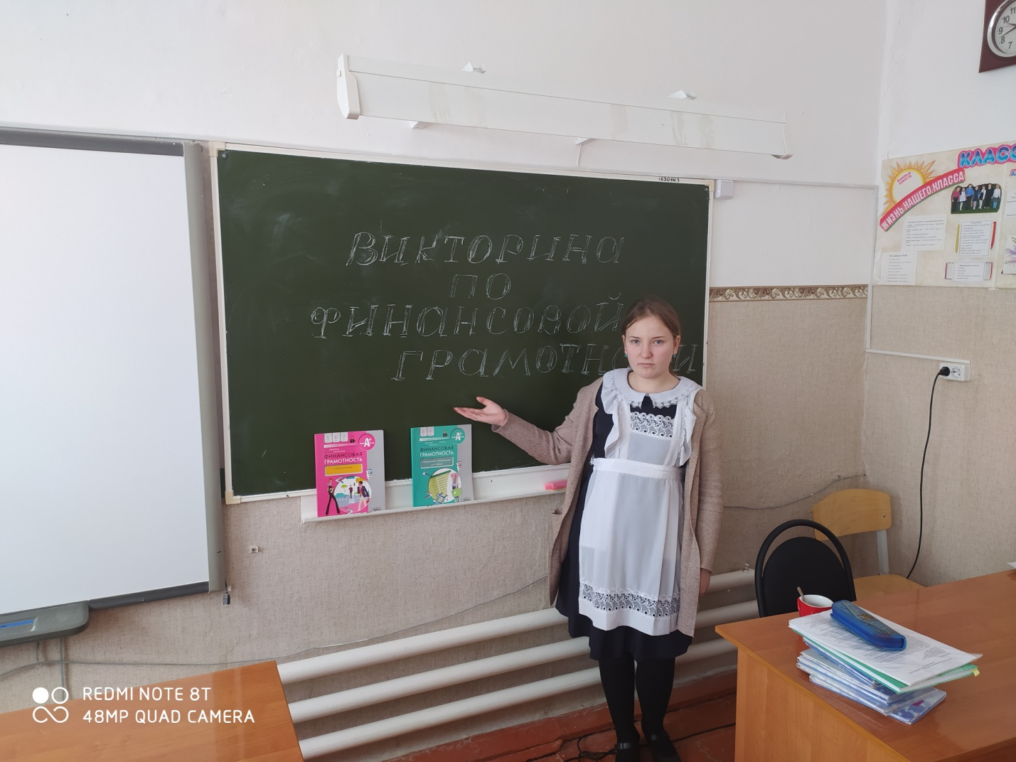

29.01.2022 г.

Класс: 5 – 9 класс

Ответственный: Балыцкая Т.А.